Отчёт по лабораторной работе №5

Задание:

**15 вариант**

1. Из одномерного массива N целых чисел, содержащего один нулевой элемент, вывести все числа, расположенные после нуля.

2. Найти количество элементов массива, являющихся двузначными числами.

Код:

|  |
| --- |
| // Variant 15  #include <iostream>  int main() {  const int n = 10;  int num;  std::cout << "Номер задания: "; std::cin >> num;  int a[n];  switch (num) {  case 1:  // Ввод цикла  for (int i=0;i<n;i++) {  std::cout << "a[" << i << "] = "; std::cin >> a[i];  }  // Вывод цикла  for (int i=0;i<n;i++) {  std::cout << a[i] << " ";  }  std::cout << std::endl;  // Вывод после 0  for (int i=0;i<n;i++) {  if (a[i] == 0) {  for (int j=i+1;j<n;j++) {  std::cout << a[j] << " ";  }  }  }  std::cout << std::endl;  break;  case 2:  // Ввод цикла  for (int i=0;i<n;i++) {  std::cout << "a[" << i << "] = "; std::cin >> a[i];  }  // Вывод цикла  for (int i=0;i<n;i++) {  std::cout << a[i] << " ";  }  std::cout << std::endl;  for (int i=0;i<n;i++) {  if (a[i] / 100 == 0 & a[i] / 10 != 0) std::cout << a[i] << " ";  }  std::cout << std::endl;  break;  }  return 0;  } |

Задание 1:

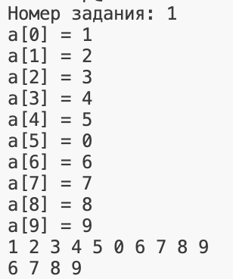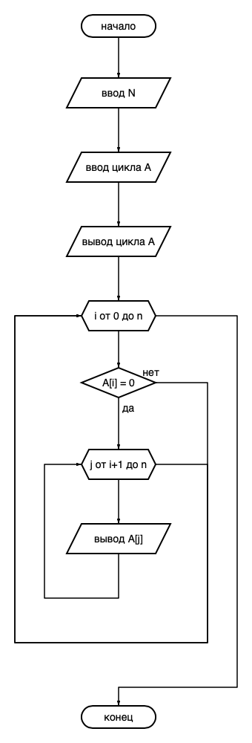

Задание 2:

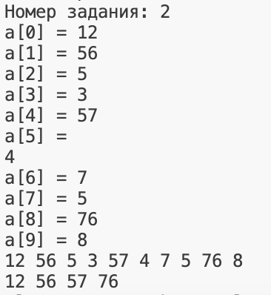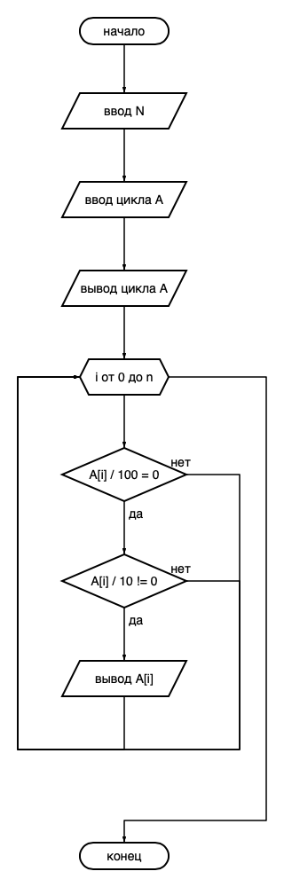

Вывод: *void